

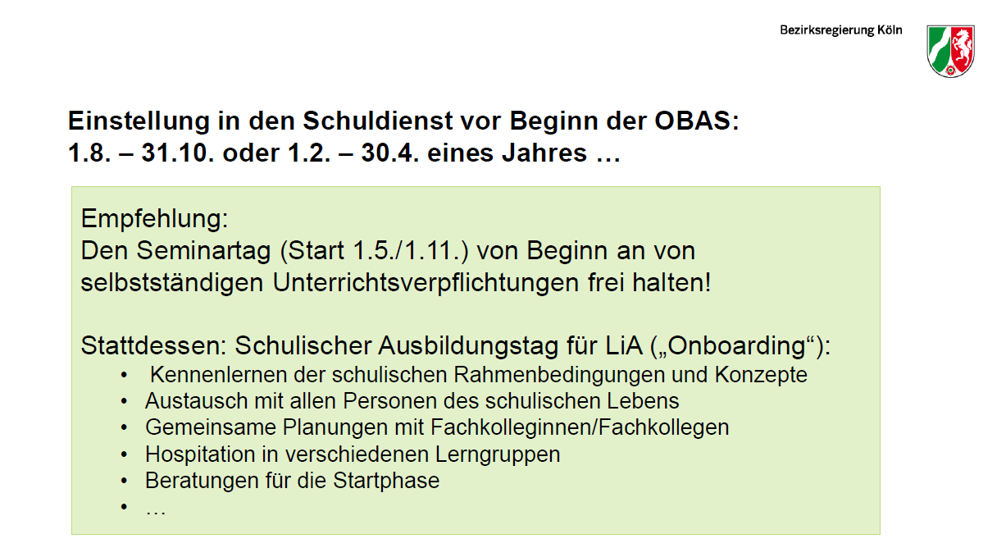

Quelle: Präsentation aus der Informationsveranstaltung der Bezirksregierung Köln am 09.08.2023